**PARTIE 4 : MECANIQUE**

**Séquence 1 : Mouvement dans un champ uniforme**

**Séance 1 : Les lois de Newton**

1. **Les lois de Newtons**
   * + 1. **1re loi de Newton ou principe d’inertie**

Dans un référentiel galiléen, tout corps persévère dans son état de repos ou de mouvement rectiligne uniforme s’il est soumis à des forces qui se compensent.

* L’état de repos et le mouvement rectiligne uniforme sont tous deux caractérisés par un vecteur vitesse constant donc $∆\vec{v_{G}}=\vec{0}$ or $\vec{a_{G}}=\frac{\vec{{∆v}_{G}}}{∆t}$ $\vec{a_{G}}$ soit $\vec{a_{G}}=\vec{0}$
* Un corps soumis à des forces qui se compensent est dit **pseudo-isolé**.
* Un corps soumis à aucune force est dit **isolé**.

Un référentiel est dit **galiléen** si le principe de l’inertie y est vérifié.

* + - 1. **2e loi de Newton**

Principe fondamentale de la dynamique :

*Enoncé qui relie les causes du mouvement (les forces) à leurs conséquences (le mouvement lui-même)*

**Dans un référentiel galiléen, si un objet ponctuel est soumis à des forces extérieures, alors le vecteur « somme des forces » $\sum{\vec{F}}$ est égal à la dérivée par rapport au temps de son vecteur « quantité de mouvement » :**

$$\sum{\vec{F}= \frac{∆\vec{p}}{∆t}}$$

Cas d’un point matériel de masse constante :

Comme par définition $\vec{p}=m∙\vec{v}$ alors $\frac{d\vec{p}}{dt}=m∙\frac{d\vec{v}}{dt}+\vec{v}∙\frac{dm}{dt}$

Or $m=cte soit \frac{dm}{dt}=0$

$\boxed{\sum{\vec{F}}=m∙\frac{d\vec{v}}{dt}=m∙\vec{a}}$

Remarque : Si $∑\vec{F_{ext}} = \vec{0}$ alors $\vec{a}=\vec{0}$ et par conséquent, $\vec{v}=\vec{c^{te}}$ reste constant en direction, sens et norme (on retrouve donc la première loi de Newton).

* + - 1. **3e loi de Newton**

Principe des actions réciproques :

A une interaction entre un objet A et un objet B, correspondent deux forces : l’une exercée par A sur B notée ${\vec{F}}_{A/B}$, l’autre exercée par B sur A notée ${\vec{F}}_{B/A}$

Ces deux forces sont telles que : ${\vec{F}}_{A/B}=$ $- {\vec{F}}_{B/A}$

Elles ont :

* même valeur
* même direction
* sens opposés

Ce principe est vrai quelque soit l’état de mouvement de A et B et quelque soit le référentiel.

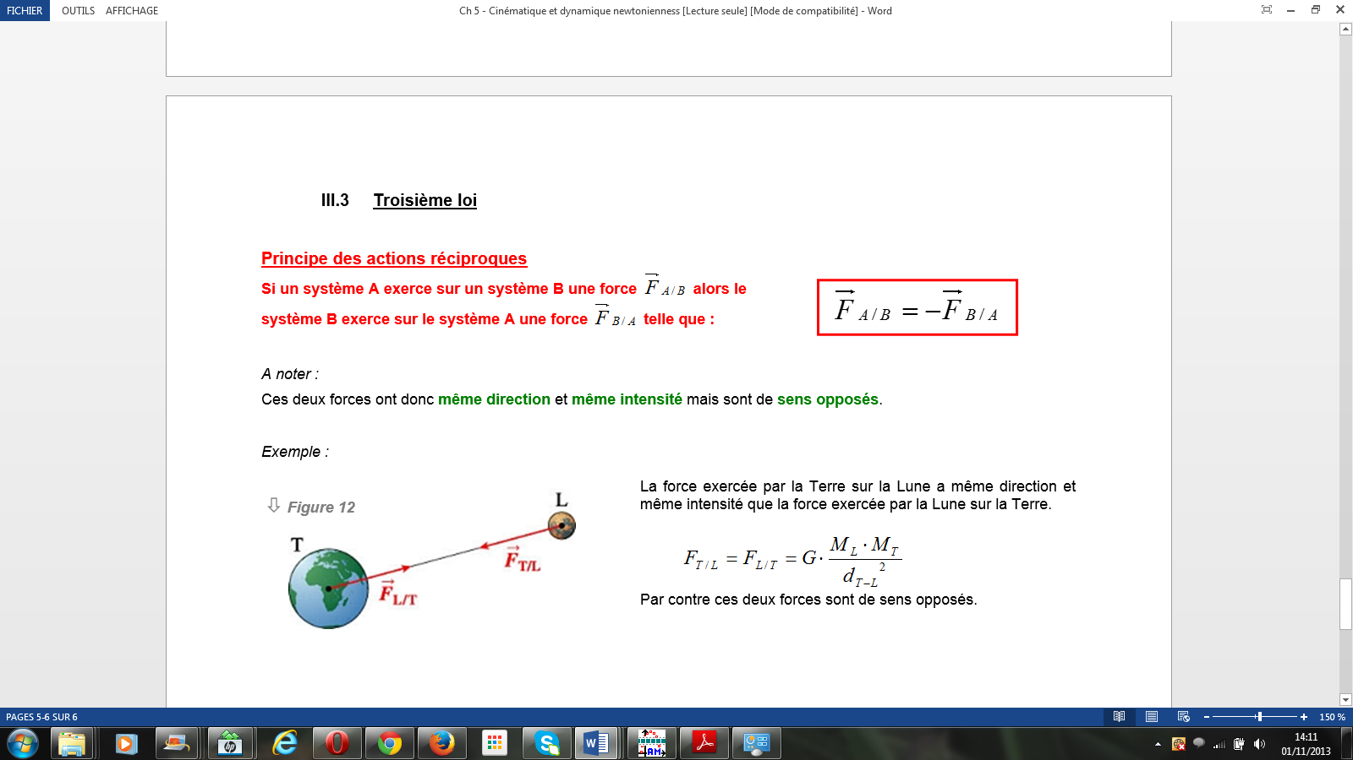

1. **Application à la propulsion**

A chaque instant, le vecteur quantité de mouvement d’un système constitué de n points matériels est égal à la somme des vecteurs quantité de mouvement de chaque point matériel.

$\boxed{{\vec{p}}_{système}= {\vec{p}}_{1}+{\vec{p}}_{2}+…+{\vec{p}}_{n}=\sum_{1}^{n}{{\vec{p}}_{i}}}$